Представляем Вам первых участников выставки
«РКФ ONLINE»:
В начале этой недели началась регистрация экспонентов на РКФ ONLINE, и мы рады Вам представить более 30 компаний. И это только начало!

Компании участники РКФ ONLINE
ООО Феникс-Презент www.f-present.ru/
Невская-Палитра www.nevskayapalitra.ru
Дюрабль www.durable-russia.com

Полотняно-Заводская Бумажная Мануфактура (ПЗБМ) www.pzbmopt.ru
«Рельеф-Центр» www.relefopt.ru

Группа компаний «Самсон» www.samsonopt.ru

Компания ГАММА https://artgamma.ru/
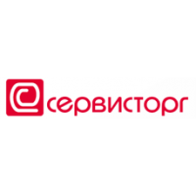Компания «Сервис Торг» www.svto.ru
«АртАвангард» www.artavangard.com
ООО «КОХ-И-НООР ХАРДТМУТ РУС» https://www.koh-i-noorhardtmuth.ru/
МахGoodz https://maxgoodz.ru/
«ХАТБЕР-М» www.hatber.ru
Luris www.luris.ru
Компания Академия Холдинг www.academy-holding.ru
Компания «ПЕТРОПЕН Плюс» www.petplus.ru
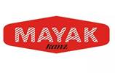«Маяк Канц» mayak-kanz.ru
Компания СТАММ www.stamm.ru

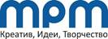Группа компаний MPM www.mpmart.ru

«Смистар»

GRIZZLY https://grizzlyshop.ru

″Колорит″ www.lori-toys.ru

Группа компаний «Альбатрос» www.artkisti.ru

Глобен www.pkgloben.com
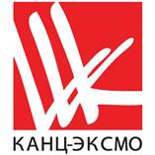«Канц-Эксмо» www.kanc-eksmo.ru

MAPED RUS (МАПЕД РУС) www.maped.kanzoboz.ru
BIC ru.bicworld.com
Newell Brands www.newellrubbermaid.com
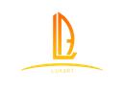″Люксарт″ oooluxart.ru

MARVI
CENTRUM (Центрум) www.centrumrus.ru
Lamy lamy.com.ru/
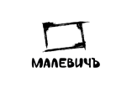Малевичъ art-malevich.ru

F.I.L.A. Group https://www.fila.it/ru/ru/
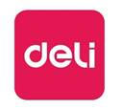 DELI GROUP www.deli-cis.com/ru/

